令和４年９月１日
津幡中学校区小中学校保護者の皆さま
津幡町立津幡中学校
校長 小村 隆典
（ 公 印 省 略 ）

津幡町立中学校体操服の変更について

初秋を迎え、保護者の皆さまには益々ご健勝のこととお喜び申し上げます。日頃より津幡中学校区小中学校の教育活動にご理解とご協力を賜り、誠にありがとうございます。
さて、女子制服の防寒・防犯への対策やジェンダー（性の多様性）平等の実現に向けた対応などにより、町立中学校の制服を変更することについてお知らせいたしました。この新制服の導入を機に、津幡中学校では体操服も変更いたします。
現行の体操服は令和５年度には５％の値上げを予定しております。また、近年の技術の進歩により、吸湿速乾性などの機能面で優れた製品が出てきました。そこで本校では令和５年度から、より運動しやすくメンテナンスしやすい新体操服を導入することになりました。また、新体操服導入にあたっては、新制服導入と同様に十分な移行期間を設定いたします。
つきましては、新体操服の価格やメーカー、移行期間についてお知らせいたします。ご理解ご協力の程、よろしくお願いいたします。

記

１ 新体操服について
（１）価格（令和４年９月１日現在の予定）
 | 価格（税込み）
 | 新体操服（令和５年度） | 現行体操服（令和４年度）
トレシャツ（長袖） | ￥ ７，２６０  （マーク代￥400・ネーム刺繍代￥300を含む） | ￥ ６，２２０  （ネーム刺繍代￥200を含む）
トレパン（長） | ￥ ５，１７０  （ネーム刺繍代￥300を含む） | ￥ ５，４８０  （刺繍代￥200を含む）
半袖Ｔシャツ | ￥ ３，４１０  （ネーム刺繍代￥300を含む） | ￥ ３，８８０  （刺繍代￥200を含む）
ハーフパンツ | ￥ ３，９６０  （ネーム刺繍代￥300を含む） | ￥ ４，０８０  （刺繍代￥200を含む）
ゼッケン |  | ￥ ６１０
４点合計 | ￥１９，８００ | ￥１９，６６０（令和４年度）  ※ ￥２１，０６３（令和５年度予定）
※ 現行体操服は令和５年度に今年度の価格から５％値上げの予定です。
・ ネーム刺繍代は令和５年度から１００円値上げの予定です。
（２）デザイン：メーカー（カラー画像は本校ホームページに掲載いたします。）
トレシャツ（長袖）：デサント トレパン（長）：デサント
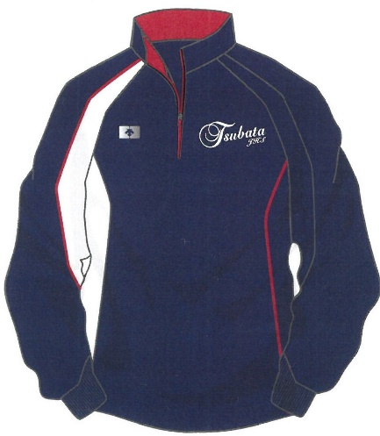
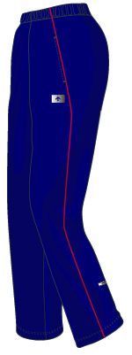
マーク
反射材

反射材

（前面） （背面）

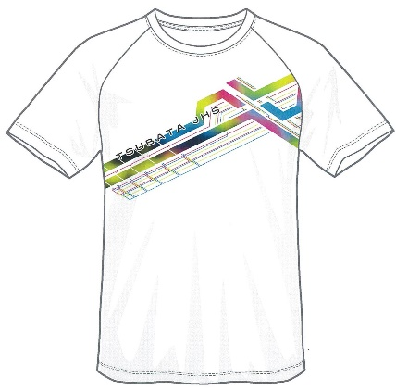
マーク拡大図 半袖Ｔシャツ：ビクトリー ハーフパンツ：デサント
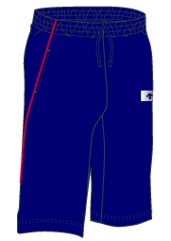
（トレシャツ：左胸）

入学年度 |  | 中学１年生 | 中学２年生 | 中学３年生
令和４年度 | 新体操服検討・導入準備 | 現体操服 | 現体操服 | 現体操服
令和５年度（現小６入学） | 移行期間 | 現・新選択 | 現・新選択 | 現・新選択
令和６年度（現小５入学） |  | 現・新選択 | 現・新選択 | 現・新選択
令和７年度（現小４入学） |  | 新体操服 | 現・新選択 | 現・新選択
令和８年度（現小３入学） |  | 新体操服 | 新体操服 | 現・新選択
令和９年度（現小２入学） | 新制服導入完了 | 新体操服 | 新体操服 | 新体操服

２ 移行期間について
問い合わせ
津幡町立津幡中学校
教頭：中野
TEL 076-289-2213
FAX 076-288-5535

